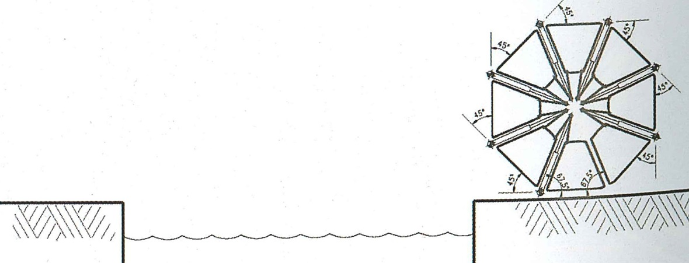
Activité 4 : Le Rolling Bridge
Document 1

La largeur totale du pont est de 1,4 mètres.
La longueur totale du pont est de 12 mètres.

Document 2

Document 3

On peut considérer que le pont est constitué 8 prismes droits à base trapézoïdale identiques.
Construire à l’échelle $\frac{1}{25}$, un patron d’un de ses prismes droits à base trapézoïdale.

